## ****0 摘要****

微电网优化调度作为智能电网优化的重要组成部分，对降低能耗、环境污染具有重要 意义。微电网的发展目标既要满足电力供应的基本需求，又要提高经济效益和环境保护。本文基于Matlab平台，使用Yalmip+Cplex对微电网进行最优化调度问题求解，调度求解的过程较为简洁方便，可修改性强，适合初学者快速理解Yalmip+Cplex的使用与微电网经济调度的原理。

## ****1 微电网模型****

本文讨论的微电网模型中包括：风力发电机、光伏太阳能板、电网功率联络线、柴油发电机、储能电池、电力负荷。

## ****2 微电网经济调度的目标函数****

微电网经济调度问题的目标函数自然是微电网的总运行成本最小：

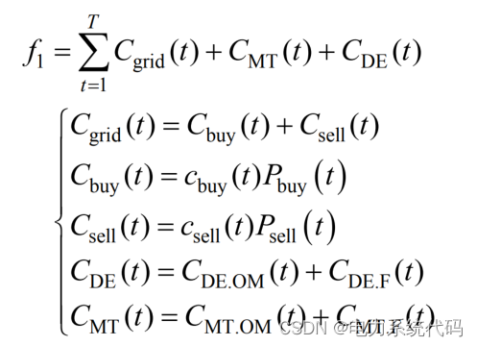点击并拖拽以移动​编辑

其中：Cgrid(t)、Cbess(t)、CDE(t)分别为t时段微电网与主电网相互作用的总成本、储能的维护成本、柴油发电机总运行成本；Pbess(t)是储能在t时刻的功率；Psell(t)、Pbuy(t)分别为 t 时刻微电网与大电网的售电功率、购电功率；Cbuy(t)、Csell(t)分别为 t 时刻微电网与大电网的购售电价。

## ****3 微电网经济调度的约束条件****

约束条件主要包括两类：一类是设备自身的约束，比如最大功率约束和爬坡约束等；另一类是功率平衡约束这样的网络约束条件。

### 3.1 设备自身约束

柴油发电机约束：主要包括最大最小输出功率约束和爬坡约束

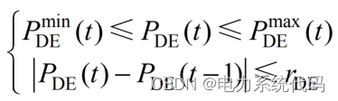点击并拖拽以移动​编辑

功率联络线约束：主要包括最大最小输出功率约束

IMG_260点击并拖拽以移动​编辑

储能设备约束：主要包括最大最小输出功率约束和容量约束，此外储能系统一天的调度结束后，需要让其SOC返回初始值。

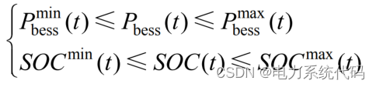点击并拖拽以移动​编辑

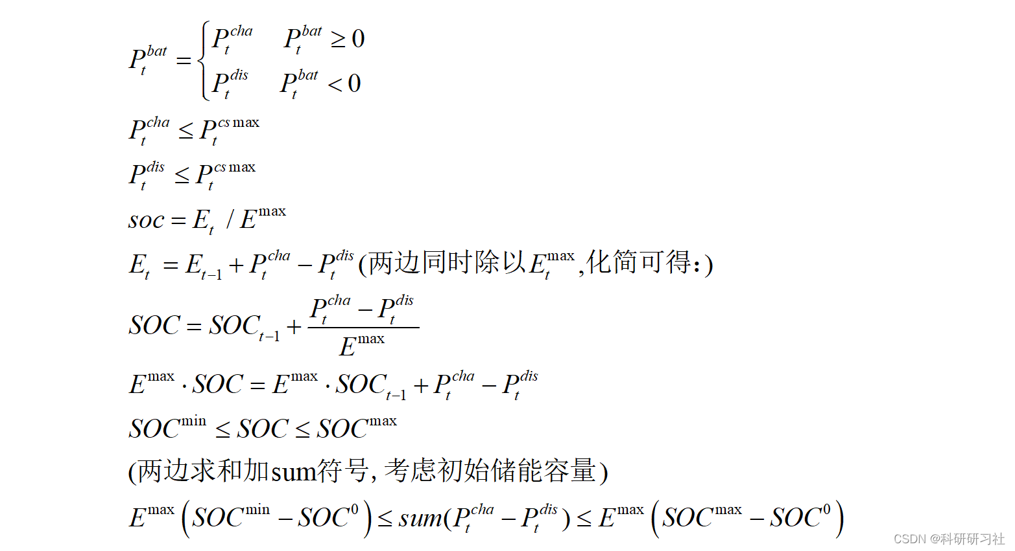点击并拖拽以移动​编辑

### 3.2 功率平衡约束

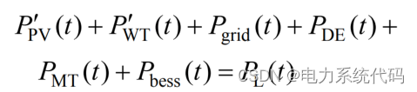点击并拖拽以移动​编辑

## ****4 Yalmip+Cplex****

### ****4.1 下载与安装教程****

[yalmip和cplex安装步骤(Matlab)](https://blog.csdn.net/weixin_46039719/article/details/126352221?ops_request_misc=%7B%22request%5Fid%22%3A%22166338270216782248520172%22%2C%22scm%22%3A%2220140713.130102334.pc%5Fblog.%22%7D&request_id=166338270216782248520172&biz_id=0&utm_medium=distribute.pc_search_result.none-task-blog-2~blog~first_rank_ecpm_v1~rank_v31_ecpm-1-126352221-null-null.nonecase&utm_term=Cplex&spm=1018.2226.3001.4450" \o "yalmip和cplex安装步骤(Matlab))

### 4.2 Yalmip

可以把Yalmip理解为是一个工具包，其主要的作用是将简单的编程语言进行转换，使用户使用同一种语言就可以调用不同的求解器进行求解。在[Yalmip官网](https://yalmip.github.io/" \o "Yalmip官网" \t "_blank)下载，解压至Matlab Toolbox 工具箱中，然后设置好Path路径，就可以使用了。Yalmip使用起来很方便，只需要建立模型并设置参数就可以了。

### 4.3 Cplex

Cplex是一个强大的商用求解器，使用Yalmip的情况下，只需要在求解选项中设置求解器为Cplex就可以直接快速求解最优化问题，完全不需要复杂的编程和求解步骤。用Yalmip进行建模，模型建好后调用Cplex求解器求解，整个过程非常方便。

5 Matlab代码实现与讲解

​

1. 蓄电池约束式：



1. 市场购售电约束：

（2）

1. 功率平衡约束：

（3）

1. 目标函数：总费用最低

（4）

综合，整体模型为：

